Онлайн-школа Skillfactory

Денисов Андрей Павлович, поток 1

Выпускная квалификационная работа
по направлению ДПО «Информационная безопасность»

по теме

«Метод и система статического анализа для поиска уязвимостей в программном обеспечении»
Студент
___________________ А.П. Денисов
^{подпись} ^{И.О. Фамилия}

Рецензент  ученая степень, звание  ___________________  ^{И.О. Фамилия} | Руководитель  ученая степень, звание (при наличии)  _________  ^{И.О. Фамилия}  Консультант  ученая степень, звание (при наличии)  ____________________  ^{И.О. Фамилия}
Москва 2024 г.

СОДЕРАЖАНИЕ

ВВЕДЕНИЕ 3
ПОСТАНОВКА ЗАДАЧИ 5
ОБЗОР ТЕМЫ 6
ПРАКТИЧЕСКАЯ ЧАСТЬ 28
ЗАКЛЮЧЕНИЕ 42
Приложение 1 Исходный код автоматизированного скрипта 43

ВВЕДЕНИЕ

Программное обеспечение находит применение во многих сферах, таких как автоматизация бизнес-процессов, оптимизация торговли и передача информации между людьми. Однако без должного обеспечения безопасности невозможно обеспечить безопасное и корректное функционирование таких систем. Вместо этого часто оказывается, что большая часть деятельности, связанная с компьютерной безопасностью, направлена не на решение проблем безопасности, а на устранение недочетов и проблем уже существующего программного обеспечения. Антивирусные программы, системы исправления ошибок и системы обнаружения вторжений —
все это инструменты, которые используются для заполнения пробелов в безопасности программного обеспечения. Это означает, что больше усилий тратится на компенсацию недостатков безопасности, вместо того, чтобы изначально создавать безопасное программное обеспечение.

Несмотря на то, что наиболее распространенные и опасные уязвимости программного обеспечения хорошо известны, их количество не уменьшается с годами, и разработчики программного обеспечения часто повторяют одни и те же ошибки. Однако эти ошибки можно предотвратить и устранить с помощью статического анализа, который является методом поиска общих ошибок безопасности в исходном коде программы. Статический анализ относится к процессу оценки кода без его фактического выполнения, позволяя рассмотреть множество сценариев работы программы, включая состояния, которые сложно воспроизвести и протестировать.

Статический анализ также важен при разработке встроенных систем, которые используются в таких отраслях, как авиация, автомобилестроение, медицина, ядерная энергетика, железнодорожный транспорт и других. Ошибки в программном обеспечении в этих областях могут иметь серьезные последствия, поэтому разработчики, работающие над кодом встроенных систем, должны соблюдать высокие стандарты производительности и безопасности, превышающие стандарты многих других отраслей.

Хотя ни один инструмент или техника не могут решить все проблемы безопасности, грамотное использование статического анализа может помочь обнаружить и исправить ошибки безопасности на ранних этапах разработки, снизить количество ошибок в программе и повысить ее надежность.

ПОСТАНОВКА ЗАДАЧИ

В данной главе приведены основные цели и задачи дипломной работы.
В рамках теоретической части работы, мы ставим перед собой цель изучить, что такое статистический анализ, рассмотрим актуальность вопроса необходимости применения статистического анализа и рассмотрим уязвимости информационных систем с их классификацией.
В рамках практической части будет представлен пример автоматизированного скрипта, который использует инструмент статического анализа для поиска уязвимостей. Данный скрипт будет иметь следующий функционал:
- Скачивание кода из репозитория на GitHub.
- Запуск статического анализатора для обнаружения уязвимостей в коде.
- Формирование документа с краткой информацией о проведенной проверке.

Этот практический пример будет демонстрировать, как статический анализ может быть автоматизирован и использован для обнаружения уязвимостей на раннем этапе разработки программного обеспечения, что способствует повышению его безопасности.

ОБЗОР ТЕМЫ

1. Понятие и принципы работы статического анализа

Статический анализ кода — это процесс выявления ошибок в исходном
коде программы до ее выполнения.

Рисунок 1.1 - Общая структура обработки данных при статическом анализе

Общую структуру обработки данных при статическом анализе можно
увидеть на Рисунке 1.1.
Часто обсуждается возможность замены статического анализа кода или тестов на проникновение динамическим анализом, поскольку последний способен выявить реальные проблемы и не дает ложных срабатываний. Однако следует заметить, что динамический анализ не проверяет весь код, а только проверяет стойкость программного обеспечения к набору атак, имитирующих действия злоумышленника. Злоумышленник может оказаться более изобретательным, независимо от того, проводит проверку человек или машина.

Для того чтобы динамический анализ был полным, необходимо, чтобы он выполнялся на полном тестовом покрытии, что является сложной задачей, особенно в случае реальных приложений. Доказательство полноты тестового покрытия является алгоритмически неразрешимой задачей.

Почти все статические анализаторы построены на основе принципов компиляторов, то есть в их работе присутствуют этапы преобразования исходного кода, такие же, какие выполняет компилятор. В работе статического анализатора можно выделить следующие шаги:

1. Разбор текста:
1.1. Лексический анализ - текст программы разбивается на лексемы, которые относятся к зарезервированным словам, идентификаторам и константам. Результаты передаются дальше для проверки правильности составления предложений.
1.2. Синтаксический анализ - определяется, правильно ли составлены предложения из слов. Проверяется наличие синхронизирующих лексем, и если они отсутствуют, происходит автоматическое добавление. Грамматика может быть расширена ошибками для вариантов исправления.
1.3. Контекстный анализ - проверяется, допустимо ли использование слов в данном контексте.
2. Применение правил.

При разработке лексического и синтаксического анализаторов обычно используется формализованное описание лексики и синтаксиса языка. Лексика может быть описана с помощью регулярных выражений или грамматик, а синтаксис всегда описывается формальными грамматиками. Грамматики помогают как программистам, использующим язык, так и создателям компиляторов/анализаторов для данного языка. Они предоставляют точную и понятную спецификацию синтаксиса языка программирования. Для некоторых классов грамматик можно построить эффективные анализаторы, которые определяют правильность синтаксиса программы. Компиляторы, основанные на грамматиках, легко могут быть расширены, что особенно полезно при добавлении новых конструкций, возникающих в процессе развития языка.
Собственно, порядок применения правил грамматики для разбора входных данных будет называться деревом разбора (Рисунок 1.2).

Рисунок 1.2 Пример дерева разбора арифметического выражения
«3+4*(2+7-3)+5*10»

Это позволяет оптимизировать некоторые участки на более позднем этапе генерации объектного кода, так же язык может иметь очень много ключевых слов, однако AST показывает только значимые компоненты, отражающие смысл программы, поэтому оно лишено семантических подробностей, мешающих отображению сути программы.

Дерево разбора, как результат синтаксического анализа, удобно
представлять в виде абстрактного синтаксического дерева –
AST (рисунок 1.3).

Рисунок 1.3 - Пример AST-дерева арифметического выражения
«3+4*(2+7-3)+5*10»

В качестве узлов в AST-дереве выступают операторы, к которым присоединяются их аргументы, которые в свою очередь также могут быть составными узлами.

1.1 Преимущества и ограничения статического анализа

Преимущества статического анализа включают:

- Раннее обнаружение ошибок во время разработки.
- Возможность анализировать код без его сборки и запуска.
- Обеспечение полного покрытия кода.
- Необходимость задавать тестовые входные данные отпадает.
- Более эффективная проверка участков кода, которые сложны для тестирования, таких как обработка граничных ситуаций.

Однако статический анализ не может заменить тестирование, поскольку не включает проверку логики программы.

Статический анализ также имеет определенные ограничения:

- Отсутствие информации о входных значениях переменных, что может привести к неопределенности результатов.
- Экспоненциальный рост количества возможных путей в программе.
- Длина некоторых путей в программе может быть значительно большой, особенно в случае циклов и рекурсивных вызовов.
- Анализ циклов и рекурсивных вызовов может быть сложным из-за своей природы.

1.2 Основные задачи статического анализа

1. Доказательство корректности с пользовательскими аннотациями.

Анализатор должен доказать соблюдение пред- и пост-условий, а также отсутствие ошибок времени выполнения для каждой функции, используя пользовательские аннотации. Возможны ложные срабатывания, но пропуск ошибок должен быть исключен. Главная сложность заключается в балансировке между временем работы и снижением числа программ, которые не прошли проверку анализатора, но являются корректными (ложные срабатывания).

2. Доказательство корректности для подмножества языка.

Анализатор должен доказать отсутствие ошибок времени выполнения для специальных программ, которые не используют определенные возможности языка. Возможны ложные срабатывания, но не должно быть пропуска ошибок. Основная сложность состоит в оптимальном соотношении между временем работы и числом программ, которые не прошли проверку анализатора.

3. Доказательство корректности без ограничений.

Анализатор должен доказать отсутствие определенных классов ошибок времени выполнения без дополнительных ограничений на анализируемые программы. Гарантируется отсутствие ложных срабатываний и пропуска ошибок, но анализ может зациклиться. Основная сложность состоит в минимизации числа программ, на которых анализатор зацикливается.

4. Поиск дефектов.

Анализатор должен найти потенциальные ошибки времени выполнения без дополнительных ограничений на анализируемые программы.

1.3 Выводы

В данной главе рассмотрены основные принципы работы статического анализа. Описано, как происходит лексический анализ - считывание и подготовка исходного кода путем его разбиения на лексемы. Также рассмотрен синтаксический анализ, на этапе которого исходный код преобразуется в структуру данных, известную как "дерево разбора". Затем дерево разбора преобразуется в абстрактное синтаксическое дерево (АST), которое представляет собой упрощенное представление синтаксической структуры программы.

Кроме того, рассмотрены различные задачи, которые решает статический анализ, такие как проверка наличия ошибок, обнаружение потенциальных проблем и разработка анализаторов для определенных языков программирования. Преимущества статического анализа включают раннее обнаружение ошибок, полное покрытие кода и способность эффективно проверять сложные участки кода. Однако статический анализ имеет и недостатки, включая ограничения и сложности, связанные с анализом определенных типов кода или с выявлением ложных срабатываний.

2. SAST и DAST

2.1 SAST

SAST (Статический анализ безопасности программного обеспечения) - это методология проведения статического анализа кода с целью выявления уязвимостей и потенциальных проблем безопасности в программном обеспечении. Он направлен на обнаружение ошибок, которые могут привести к возможностям несанкционированного доступа или некорректного использования программы.

Давайте рассмотрим подробнее основные шаги методологии работы SAST:

1. Подготовка исходного кода:
Первым шагом SAST является подготовка исходного кода для анализа. Это включает получение исходного кода программы, включая все ее модули, библиотеки и зависимости.

2. Лексический и синтаксический анализ:
При использовании SAST, исходный код проходит лексический и синтаксический анализ. Лексический анализ разбивает код на лексемы, такие как ключевые слова, идентификаторы, операторы и константы. Затем синтаксический анализ проверяет правильность синтаксической структуры программы, чтобы убедиться, что она соответствует грамматике языка программирования.

3. Анализ потока данных:
Анализ потока данных в SAST помогает выявить проблемы безопасности, связанные с обработкой данных в программном коде. Он основан на анализе обработки переменных и данных, проверке их инициализации, использования и передачи, чтобы обнаружить потенциальные проблемы, такие как уязвимости ввода/вывода данных, несанкционированный доступ к конфиденциальной информации или некорректное использование аутентификации и авторизации.

4. Анализ контроля потока:
Контроль потока в SAST анализирует поток исполнения программы, чтобы определить возможные проблемы безопасности, такие как потенциальные уязвимости в условных операторах, циклах или ветвлениях. Он осуществляет проверку на правильность предикатов и условных операторов, а также на корректное управление потоком выполнения программы.

5. Анализ уязвимостей и проблем безопасности:
Основная цель SAST - обнаружение уязвимостей и проблем безопасности в исходном коде. При анализе исходного кода SAST проверяет соответствие стандартам и рекомендациям безопасности, поиск уязвимостей, таких как инъекции SQL, уязвимости XSS, некорректное использование криптографических алгоритмов или уязвимости аутентификации и авторизации.

6. Генерация отчетов:
На последнем этапе SAST генерирует подробные отчеты о найденных уязвимостях и потенциальных проблемах безопасности. Отчеты содержат информацию о каждой уязвимости, ее потенциальном воздействии на систему и рекомендации по устранению проблемы.

Методология работы SAST позволяет обнаруживать уязвимости на ранних этапах разработки программного обеспечения, что позволяет разработчикам принять соответствующие меры по их устранению. Это эффективный способ повысить безопасность программного обеспечения и предотвратить возможные атаки на систему.

2.2 DAST

DAST (Динамический анализ безопасности программного обеспечения) - это методология проведения анализа безопасности программного обеспечения во время его выполнения. Она основана на активном тестировании и имитирует реальные атаки на систему для выявления уязвимостей и проблем безопасности.

Давайте рассмотрим подробнее основные этапы методологии работы DAST:

1. Идентификация цели:
Первым этапом DAST является идентификация цели анализа. Это может быть веб-приложение, мобильное приложение, API или другая система, которую необходимо протестировать на безопасность.

2. Активное тестирование:

DAST использует активное тестирование для проведения анализа. Он отправляет тестовые запросы к целевой системе, имитируя действия злоумышленника, такие как инъекции, перечисление ресурсов, переполнение буфера, SQL-инъекции и другие типы атак.

3. Анализ ответов:

После отправки запросов DAST анализирует ответы от целевой системы. Это включает анализ HTTP-заголовков, HTML-кода, ответов API и других данных, полученных от системы. DAST ищет признаки наличия уязвимостей и проблем безопасности, таких как ошибки аутентификации, возможности инъекции, утечки информации и некорректное использование криптографии.

4. Оценка уязвимостей:

На основе анализа ответов от целевой системы DAST оценивает уязвимости и проблемы безопасности, выявленные в процессе тестирования. Каждая уязвимость оценивается по показателям важности, вероятности эксплуатации и возможных последствий, чтобы определить степень угрозы и приоритет дальнейших действий.

5. Генерация отчетов:

В конце анализа DAST генерирует подробные отчеты, которые описывают обнаруженные уязвимости и проблемы безопасности. Отчеты обычно содержат информацию о каждой уязвимости, включая описание, шаги для воспроизведения, рекомендации по решению проблемы и дополнительные сведения о контексте и потенциальных последствиях.

Методология работы DAST позволяет обнаруживать уязвимости и проблемы безопасности на реальной системе, в условиях ее функционирования. DAST активно тестирует систему на проникновение и выявляет уязвимые точки, которые могут быть обнаружены только на этапе динамического анализа. Путем комбинирования результатов DAST с другими методами тестирования безопасности, такими как SAST, можно создать более полное представление о безопасности системы и принять меры для сокращения рисков и обеспечения надежности программного обеспечения.

2.3 Сравнение

SAST (Статический анализ безопасности программного обеспечения) и DAST (Динамический анализ безопасности программного обеспечения) - это два различных подхода к анализу безопасности программного обеспечения.

SAST основан на анализе структуры исходного кода, проводимого на этапе разработки, до его фактического выполнения. SAST просматривает исходный код программы на предмет потенциальных проблем безопасности, таких как уязвимости ввода/вывода данных, инъекции, некорректное использование аутентификации и авторизации и другие уязвимости, связанные с ошибками в коде. SAST предоставляет раннее обнаружение уязвимостей и помогает разработчикам устранять проблемы безопасности на ранних этапах разработки. Он также может быть использован для проверки соответствия программы определенным стандартам безопасности.

DAST, с другой стороны, основан на анализе программного обеспечения во время его выполнения. DAST проводит активное тестирование, отправляя тестовые запросы к целевой системе для проверки ее безопасности в условиях реального функционирования. DAST имитирует действия потенциального злоумышленника, исследуя уязвимые точки в приложении, обнаруживая слабые места и рекомендуя меры по их устранению. DAST находит уязвимости, которые могут быть пропущены SAST, такие как уязвимости на уровне конфигурации, уязвимости внешних систем и другие уязвимости, связанные с окружением выполнения.

2.4. Вывод

SAST и DAST являются важными инструментами для обеспечения безопасности программного обеспечения. SAST позволяет обнаружить уязвимости на ранних этапах разработки и предотвратить возможные проблемы безопасности путем анализа исходного кода. DAST же проводит тестирование на реальном приложении, помогая обнаружить уязвимости, которые могут быть пропущены при статическом анализе. Оба подхода комбинируются для обеспечения максимального уровня безопасности. SAST и DAST взаимодополняющие методологии, и их сочетание позволяет получить более полную оценку безопасности системы и минимизировать возможность атак и нарушений безопасности.

3. Уязвимости

Начнем данную главу с определения, уязвимость - это слабое место или дефект в системе, который может быть использован злоумышленниками для нарушения безопасности системы или получения несанкционированного доступа к ее ресурсам. Уязвимости могут возникать из-за ошибок в проектировании, разработке, конфигурации или использовании программного обеспечения и аппаратных средств.

Уязвимости и угрозы в области информационной безопасности имеют разные характеристики и классификации. Угрозы представляют потенциальные опасности для информационной системы, возникающие в случае использования уязвимостей данной системы для атак. В отличие от уязвимостей, которые связаны с недостатками в программном обеспечении, аппаратном обеспечении или мерах безопасности предприятия, угрозы имеют определенные категории, включая нарушение целостности, нарушение доступности и нарушение конфиденциальности.

Уязвимости могут быть определены как недостатки в программном обеспечении, оборудовании и мерах безопасности компании, которые могут позволить злоумышленнику совершать несанкционированные действия в информационной системе. Уязвимостью может также являться отсутствие или недостаточная защита информационной системы. Эксплуатация уязвимости позволяет злоумышленнику реализовать угрозу. Источником угрозы может быть хакер, недобросовестный сотрудник, недостаточная политика безопасности или обстоятельства непреодолимой силы.

Уязвимости могут классифицироваться следующим образом:

1. Уязвимости с риском:
Такие уязвимости представляют серьезную опасность, поскольку их использование может привести к значительным последствиям для системы или целевой организации.

2. Уязвимости без риска:
Эти уязвимости не представляют значимого риска или не могут быть легко эксплуатированы злоумышленниками.

3. Эксплуатируемые и неэксплуатируемые уязвимости:
Уязвимости могут быть эксплуатируемыми (для которых существуют соответствующие методы эксплойтов) или неэксплуатируемыми (для которых эксплойтов еще нет).

Уязвимости могут проявляться в различных компонентах системы, включая материальную среду информационной системы, персонал, политики безопасности, бизнес-процессы и программное обеспечение. Важно отметить, что уязвимости могут меняться со временем, и новые уязвимости могут возникать вместе с развитием технологий и появлением новых угроз.

Правильная классификация и оценка уязвимостей и угроз помогает определить приоритеты в области безопасности информационных систем. Это необходимо для устранения наиболее серьезных уязвимостей и принятия мер по обеспечению выпуска безопасного программного обеспечения.

3.1 Классификация уязвимостей

Рассмотрим пять наиболее распространенных классификаций.

- OWASP Top 10

Одной из самых широко используемых и признанных классификаций является OWASP Top 10. Она получила название в честь некоммерческой организации Open Web Application Security Project, которая занимается обеспечением безопасности Интернета. OWASP Top 10 представляет собой список из 10 наиболее опасных рисков для веб-приложений, который регулярно обновляется с использованием общедоступной методологии оценки рисков.

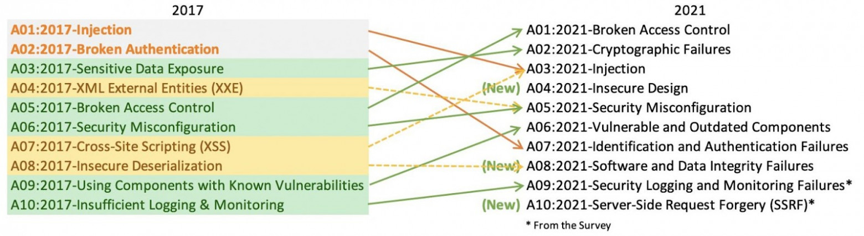
Рисунок 3.1 ТОП-10 веб-угроз с официального сайта классификации
OWASP Top 10

Несмотря на то, что OWASP Top 10 не охватывает все возможные угрозы, он позволяет выделить и изучить самые распространенные и актуальные виды угроз. Организация также призывает не останавливаться на 10 рисках, а исследовать и другие возможные угрозы.

OWASP Top 10 был впервые опубликован в 2004 году и обновляется примерно раз в три года. В классификации каждая угроза сопровождается подробным описанием, примерами и рекомендациями по их устранению. На данный момент в составе OWASP Top 10 присутствуют уязвимости, такие как отсутствие журналирования и мониторинга, небезопасная конфигурация и межсайтовый скриптинг.

- Common Vulnerabilities and Exposures

Common Vulnerabilities and Exposures – это своего рода словарь известных уязвимостей, каждой из которых присваивается уникальный идентификатор, содержащий год сообщения об уязвимости и номер, присвоенный экспертами из организации CVE Numbering Authorities (CNA). CNA объединяет более 200 экспертных групп, включающих исследователей, специалистов по обнаружению уязвимостей и разработчиков. Самой авторитетной организацией в рамках CNA является Mitre.

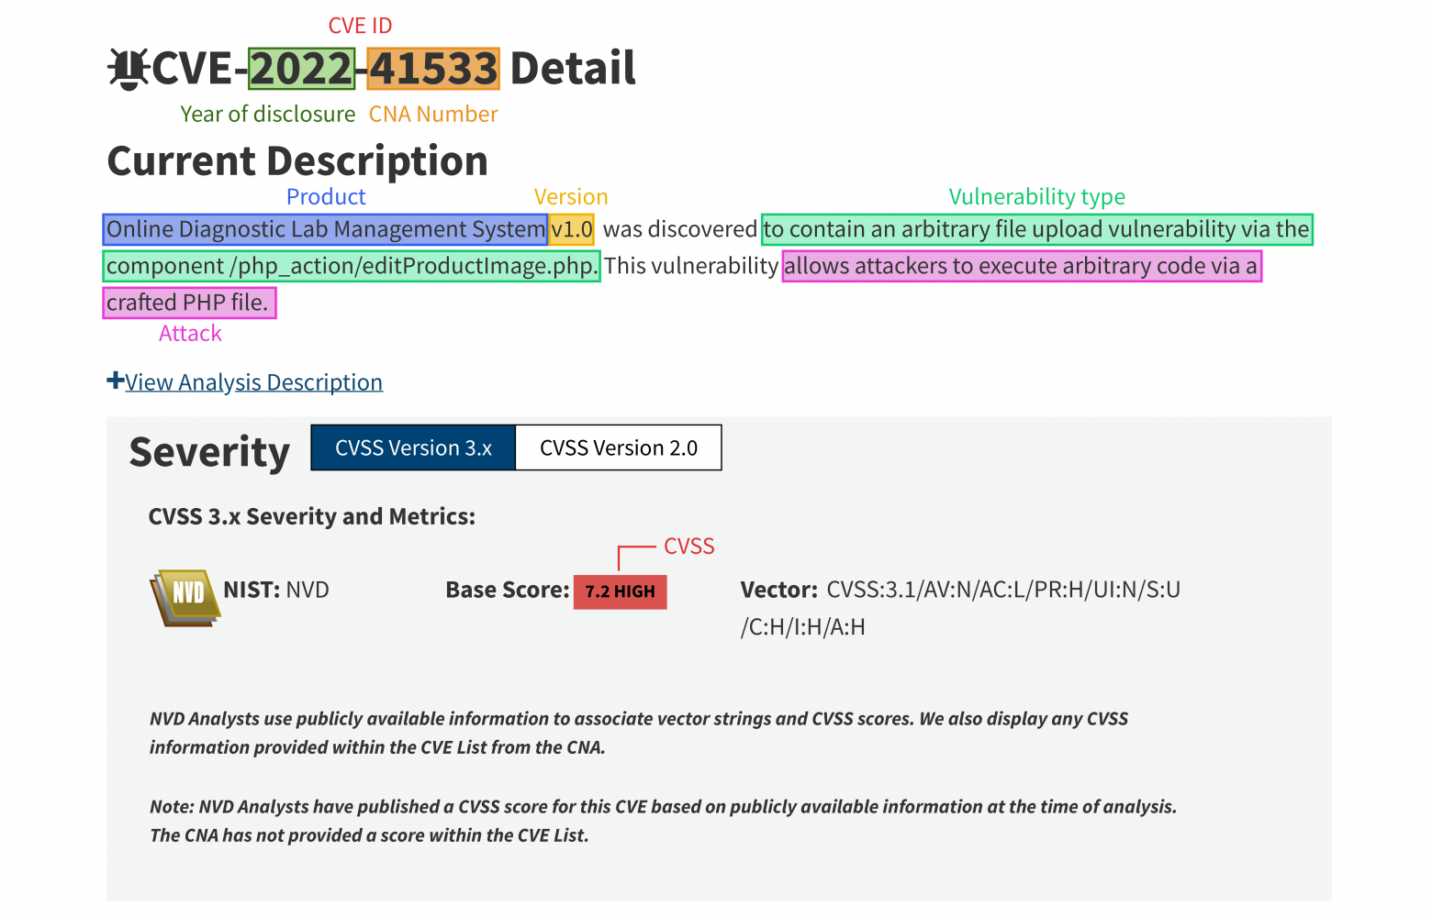
Рисунок 3.2 CVE-запись об уязвимости в Diagnostic Lab Management System в National Vulnerability Database

Опасные и широко обсуждаемые уязвимости часто получают свои собственные названия. Например, уязвимость с идентификатором CVE-2022-30190, позволяющая злоумышленникам эксплуатировать Windows Support Diagnostic Tool через файлы MS Office, получила имя "Follina". Критическая уязвимость удаленного выполнения кода с идентификатором CVE-2021-44228, обнаруженная в библиотеке Apache Log4j, стала известна как "Log4Shell" или "LogJam".

- Common Weakness Enumeration

Common Weakness Enumeration (CWE) - это классификация, разработанная с целью упорядочения ошибок программного обеспечения, которые могут привести к возникновению уязвимостей. Инициативу по созданию CWE поддерживают Министерство национальной безопасности США и корпорация Mitre, при этом развитием занимается широкое сообщество экспертов по информационной безопасности. CWE представляет собой многоуровневую древовидную структуру, содержащую типы и категории уязвимостей, которые снабжены цветовой кодировкой.

Этот классификатор не такой динамичный, как OWASP Top 10, так как внесение изменений в нём проходят через множественные бюрократические процедуры.

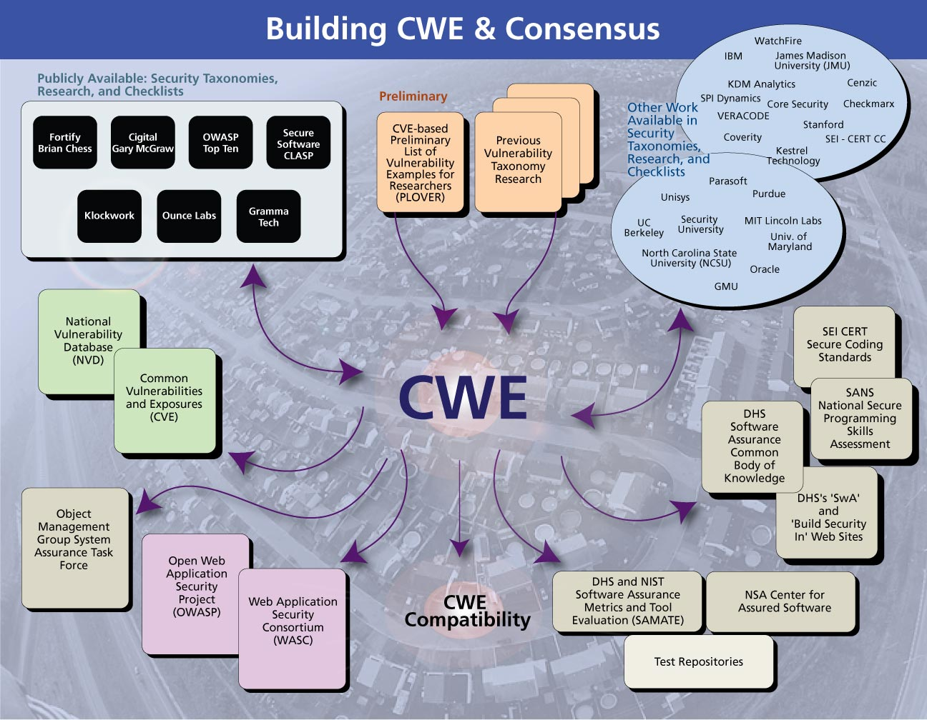
Рисунок 3.3 CWE

- Common Attack Pattern Enumeration and Classification

Common Attack Pattern Enumeration and Classification (CAPEC) - это еще одна классификация, развившаяся параллельно с CWE и имеющая схожую иерархическую структуру. Она включает в себя методы атак, описывающие шаблоны объектов и механизмов, используемых злоумышленниками. CAPEC содержит описание уязвимостей, последствия и меры защиты, а также ссылается на классификацию CVE для получения дополнительной информации о конкретных проблемах.

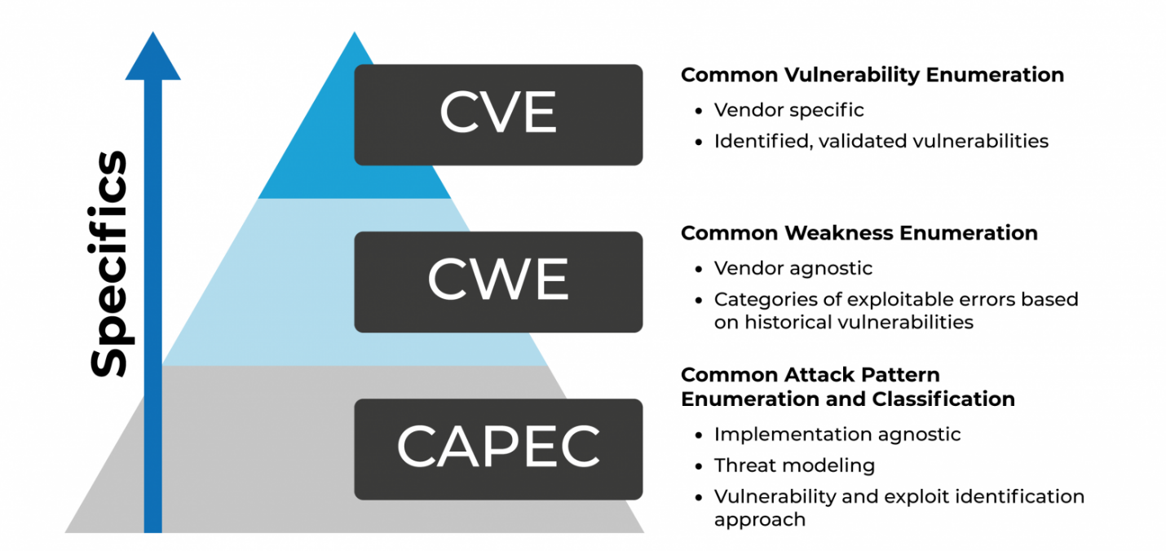
Рисунок 3.4 CAPEC

- Классификация основных уязвимостей ИСПДн

Для упорядочивания уязвимостей информационных систем, в которых осуществляется обработка персональных данных, Федеральная служба по техническому и экспортному контролю (ФСТЭК) разработала российский аналог классификации основных уязвимостей ИСПДн.
Эта узкоспециализированная классификация играет ключевую роль в создании множества документов, связанных с информационной безопасностью, и широко используется регулирующими органами.
Она предоставляет общие описания уязвимостей, не содержащие технических деталей, что вполне достаточно для целей регулирования.

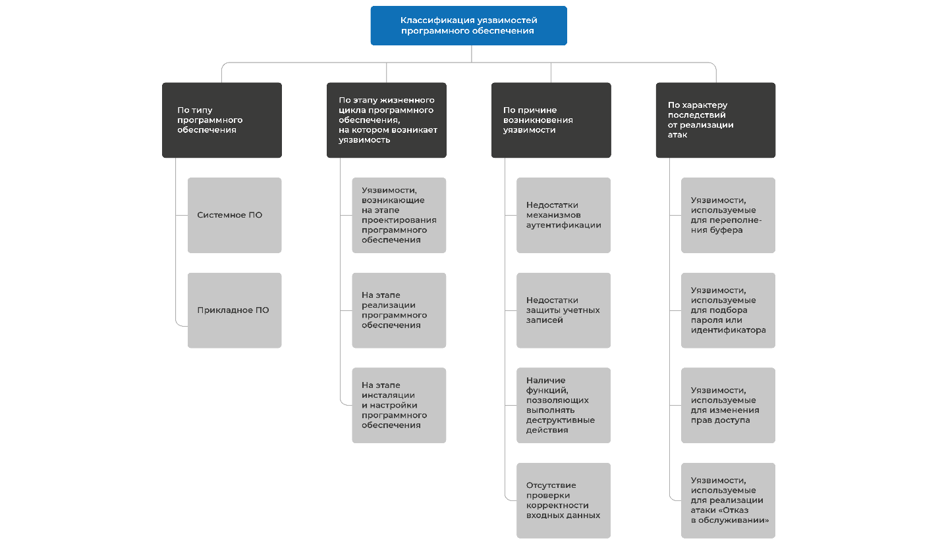

Рисунок 3.5 ИСПДн

3.2 Оценка уязвимостей

Оценка уязвимостей является важным этапом после их упорядочивания. Для этого необходимо произвести оценку каждой уязвимости на основе ряда факторов, которые включают в себя следующие аспекты:

1. Системы, затронутые уязвимостью: определяется, на какие системы распространяется уязвимость. Это может быть конкретная операционная система, приложение, компонент или сетевое устройство.

2. Данные, находящиеся в опасности: оценивается, какие типы данных могут быть скомпрометированы или доступны несанкционированным лицам в результате уязвимости. Это может включать конфиденциальные данные о клиентах, финансовую информацию или другие чувствительные данные.

3. Бизнес-функции, под угрозой: определяется, какие бизнес-функции и процессы могут быть нарушены или прерваны из-за уязвимости. Это может включать системы управления онлайн-платежами, серверы электронной почты или другие ключевые бизнес-приложения.

4. Сложность атаки: оценивается сложность эксплуатации уязвимости и необходимые условия для успешного взлома или атаки. Это может включать факторы, такие как требуемый уровень навыков, доступность инструментов или физический доступ к системе.

5. Потенциальный ущерб: оценивается возможный ущерб, который может быть причинен в результате эксплуатации уязвимости. Это может включать финансовые потери, потерю репутации, нарушение законодательства о конфиденциальности данных или другие негативные последствия.

Оценка каждой уязвимости с учетом этих факторов позволяет определить ранг или оценку серьезности.

Часто применяемым стандартом для оценки серьезности уязвимостей является Common Vulnerability Scoring System (CVSS). CVSS использует десятибалльную шкалу для оценки опасности уязвимости, где более высокий балл указывает на более серьезную уязвимость. CVSS учитывает базовые метрики, такие как вектор атаки, сложность атаки, взаимодействие с пользователем, требуемые привилегии, область действия, конфиденциальность, целостность и доступность.

CVSS позволяет вычислить серьезность риска по десятибалльной шкале. Чем больше число, тем выше опасность и быстрее нужно на нее реагировать.

Степени опасности по шкале:

- низкая — от 0,1 до 3,9 баллов;
- средняя — от 4 до 6,9;
- высокая — от 7 до 8,9,
- критическая — от 9 до 10.

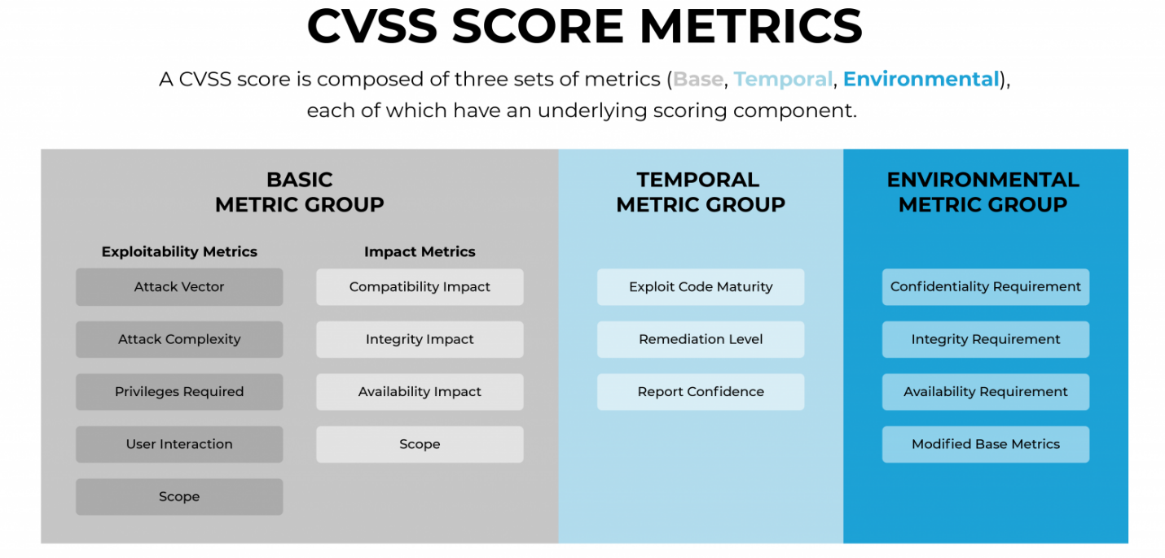
Рисунок 3.6 Метрика CVSS

Баллы начисляются исходя из базовых метрик, охватывающих различные аспекты уязвимости:

- Вектор атаки (AV) — выражает «удаленность» атаки и способ эксплуатации уязвимости.
- Сложность атаки (AC) — говорит о сложности выполнения атаки и о том, какие факторы необходимы для ее успеха (наряду с взаимодействием с пользователем, сложность атаки ранее была частью метрики сложности доступа).
- Взаимодействие с пользователем (пользовательский интерфейс) — определяет, требует ли атака активного участия человека или ее можно автоматизировать.
- Требуемые привилегии (PR) — документирует уровень аутентификации пользователя, необходимый для успешной атаки (это заменяет прежнюю метрику аутентификации).
- Область действия (S) — определяет, может ли злоумышленник повлиять на компонент за пределами его области/полномочия безопасности.
- Конфиденциальность (C) — определяет, могут ли неавторизованные лица получить доступ к данным и в какой степени.
- Целостность (I) — измеряет влияние на достоверность данных.
- Доступность (A) — относится к влиянию на доступность данных или услуг для авторизованных пользователей.

Эти показатели дают всестороннее представление об уязвимости. В результате, например, для ПО с открытым исходным кодом, поставляемого несколькими поставщиками, оценки CVSS могут различаться в зависимости от поставляемой версии, способа поставки, платформы и даже способа компиляции ПО.

На основе оценки уязвимости с использованием CVSS можно классифицировать ее как низкую, среднюю, высокую или критическую степень опасности. Это помогает быстро и эффективно определить степень риска и принять соответствующие меры по устранению уязвимости в информационной системе.

3.3 Вывод

Исследование различных классификаций уязвимостей позволяет более полно понять основные и наиболее распространенные уязвимости, а также использовать эту информацию для разработки соответствующих мер безопасности и защиты. Каждая классификация имеет свои особенности и применение в зависимости от конкретного контекста и требований информационной безопасности.

ПРАКТИЧЕСКАЯ ЧАСТЬ

4.1 Выбор системы
Для выполнения практической части данной работы нам необходимо выбрать подходящий SAST-анализатор, который способен связываться с репозиториями GitHub и выгружать отчет в удобном формате. Учитывая, в том числе, мою профессиональную надобность в анализе приложений написанных на фреймворке Node.JS, выбор пал на NodeJsScan.
Ссылка на GitHub: https://github.com/ajinabraham/nodejsscan

NodeJsScan — это современный инструмент для сканирования безопасности приложений, основанных на Node.js. Он разработан специально для обнаружения уязвимостей в Node.js-приложениях и предоставляет различные функции для анализа и проверки безопасности приложений.

NodeJsScan является инструментом с открытым исходным кодом и проектом с открытым сообществом, что позволяет разработчикам и исследователям безопасности активно внести свой вклад в его развитие и улучшение. Он разрабатывается с использованием языка программирования Python и поддерживается на различных операционных системах, включая Windows, Linux и macOS.

Основными функциональными возможностями NodeJsScan являются:
1. Обнаружение уязвимостей: NodeJsScan способен обнаруживать различные классы уязвимостей, связанных с безопасностью Node.js-приложений. Это может включать уязвимости кросс-сайтового скриптинга (XSS), инъекции кода, отказ в обслуживании (DoS), выполнение кода на удаленной машине и другие.

2. Анализ исполняемых файлов: Инструмент проводит анализ JavaScript-файлов, используемых в Node.js-приложениях, для выявления потенциальных уязвимостей. Он осуществляет статический анализ кода и идентифицирует участки, которые могут быть подвержены уязвимостям.

3. Поддержка расширений: NodeJsScan поддерживает расширения, которые позволяют добавлять свои собственные модули и функциональность в инструмент. Расширения позволяют пользователю настраивать и дополнять возможности NodeJsScan в соответствии с конкретными требованиями и применением.

4. Генерация отчетов: Инструмент предоставляет возможность генерировать детальные отчеты о найденных уязвимостях и их характеристиках. Отчеты могут содержать описание уязвимостей, рекомендации по их устранению и другую важную информацию для разработчиков и администраторов системы.

NodeJsScan предлагает удобный и эффективный способ проверки безопасности Node.js-приложений, позволяя выявлять и исправлять уязвимости ещё на ранних этапах разработки. Он широко используется разработчиками и исследователями безопасности, позволяя повысить уровень безопасности приложений на основе Node.js. Комбинирование NodeJsScan с другими инструментами и методами оценки безопасности может помочь создать надежную и безопасную среду выполнения для Node.js-приложений.
4.2 Развертывание системы

Рассмотрим пошагово как происходило разворачивание данной системы:

- Установка
Для установки NodeJsScan нам нужно склонировать его из официального репозитория GitHub. Для этого мы скачаем последнюю версию и распакуем архив в выбранную нами директорию. Для этого мы используем следующую команду для командной строки:

git clone https://github.com/ajinabraham/nodejsscan.git

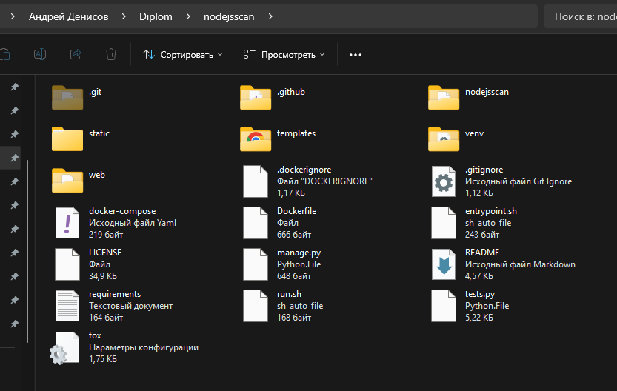
Рисунок 4.1 Развернутый архив в директории

- Создание окружения
Используя командную строку, вводим следующие команды, чтобы создать виртуальное окружение для сканера:

cd nodejsscan
python -m venv venv
cd ./venv/Scripts
pip install -r requirements.txt
python manage.py recreate-db

- Разворачивание Docker образа

Установку системы мы будем проводить посредством развертывания Docker образа, для этого нам необходимо ввести следующие команды:
docker build -t nodejsscan .
docker run -it -p 9090:9090 nodejsscan

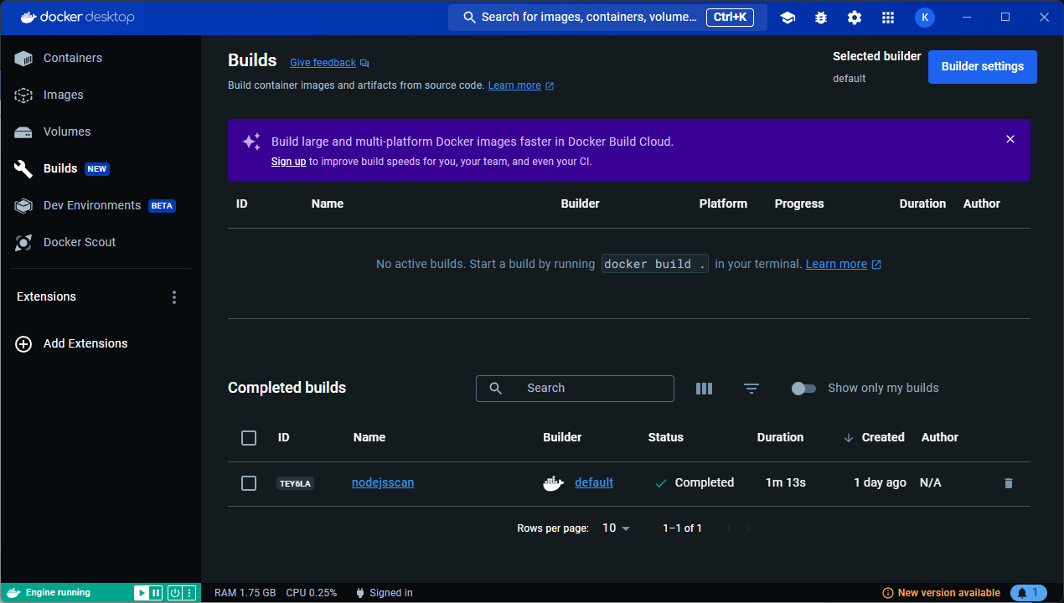
Рисунок 4.2 Docker Desktop Completed builds

На Рисунке 4.2 видно, что установка проведена успешно и остается проверить работоспособность системы.

4.3 Проверка работы системы

Для проверки работы системы нам необходимо перейти в веб-интерфейс системы по адресу: http://127.0.0.1:9090/

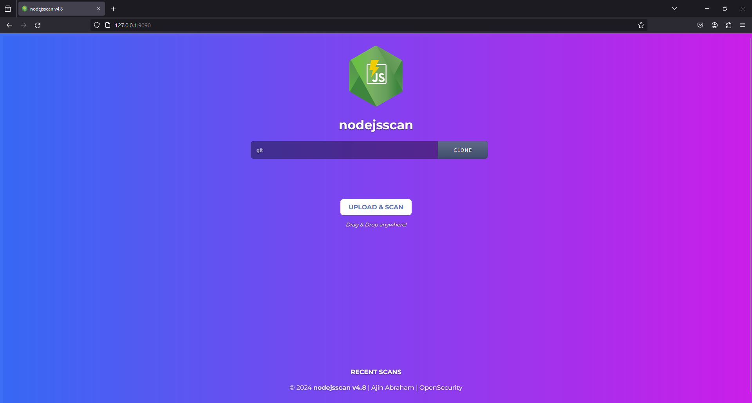
Рисунок 4.3 Веб-интерфейс системы

Как видно на Рисунке 4.3 веб-интерфейс загрузился, значит система готова к работе. Теперь мы можм либо загрузить zip-файл, содержащий приложение на NodeJS, либо указать репозиторий GitHub в адресной строке интерфейса для сканирования уязвимостей безопасности.

Выбираем случайный открытый репозиторий с приложением, чтобы выполнить анализ.
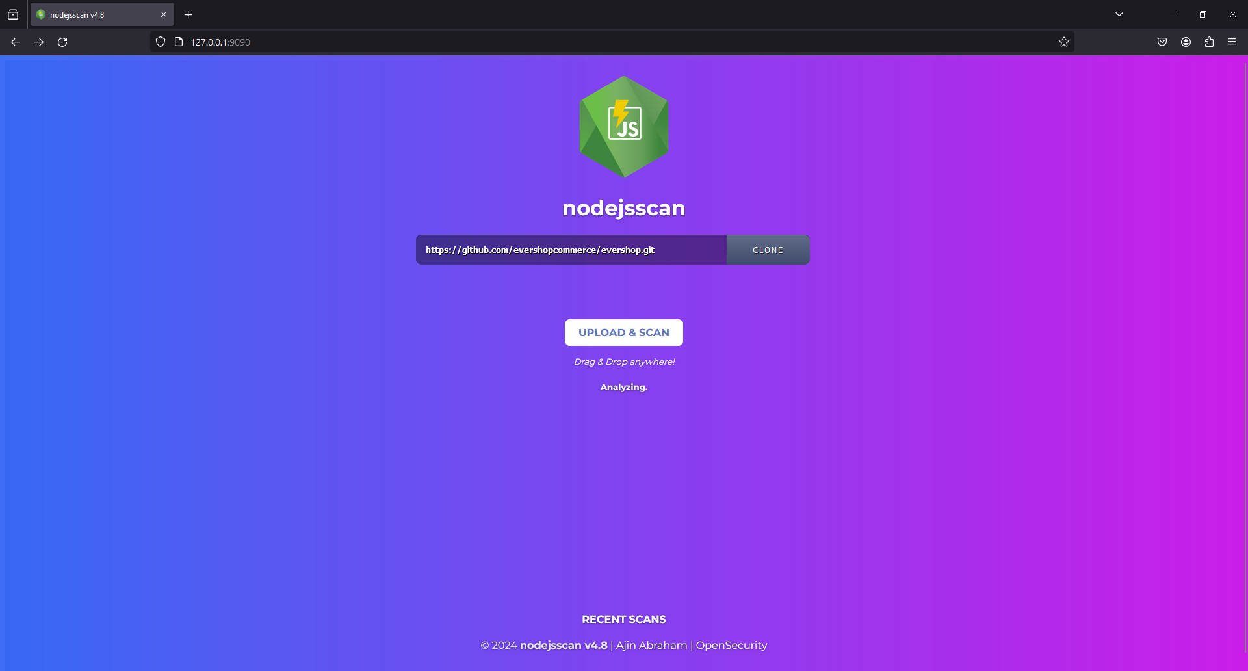Рисунок 4.5 Клонирование репозитория и его анализ

Система начнет анализировать код в репозитории. Это может занять несколько минут, в зависимости от размера проекта. После завершения анализа система автоматически переводит нас на страницу с отчётом.
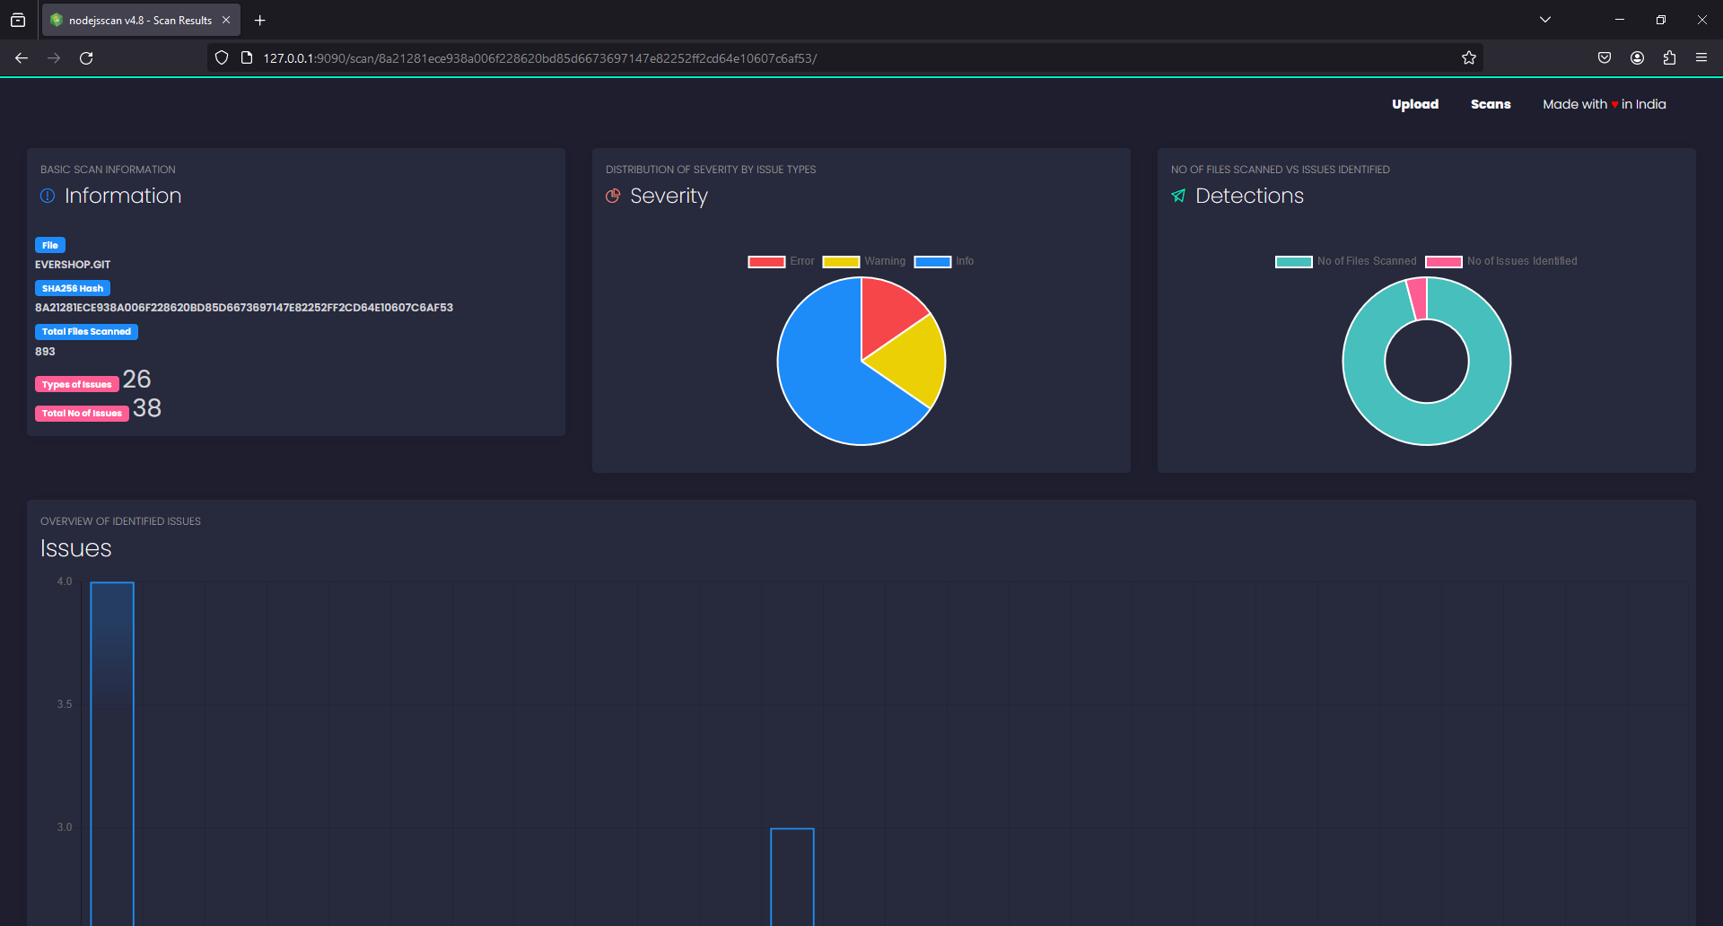Рисунок 4.6 Отчёт 1

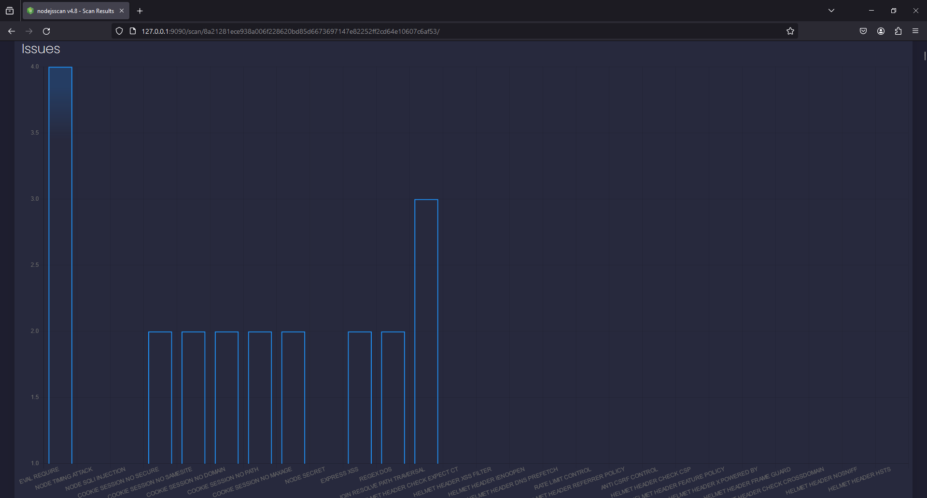 Рисунок 4.7 Отчёт 2
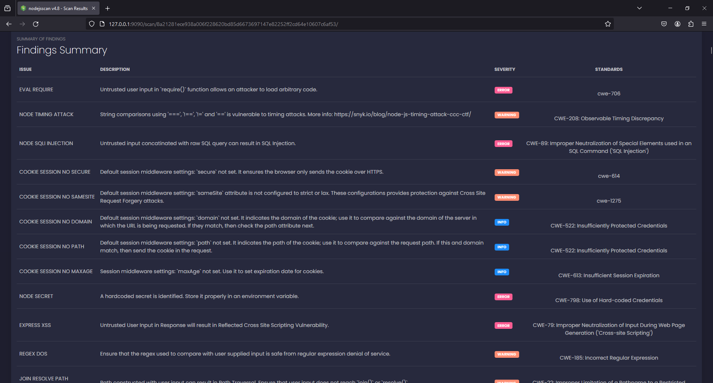
Рисунок 4.8 Отчёт 3

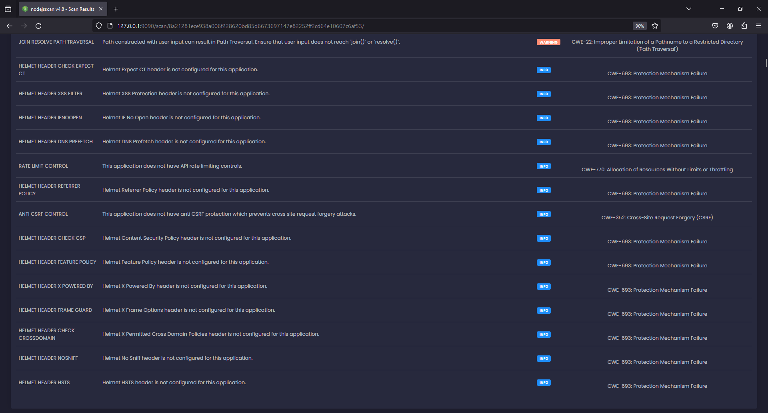
Рисунок 4.9 Отчёт 4
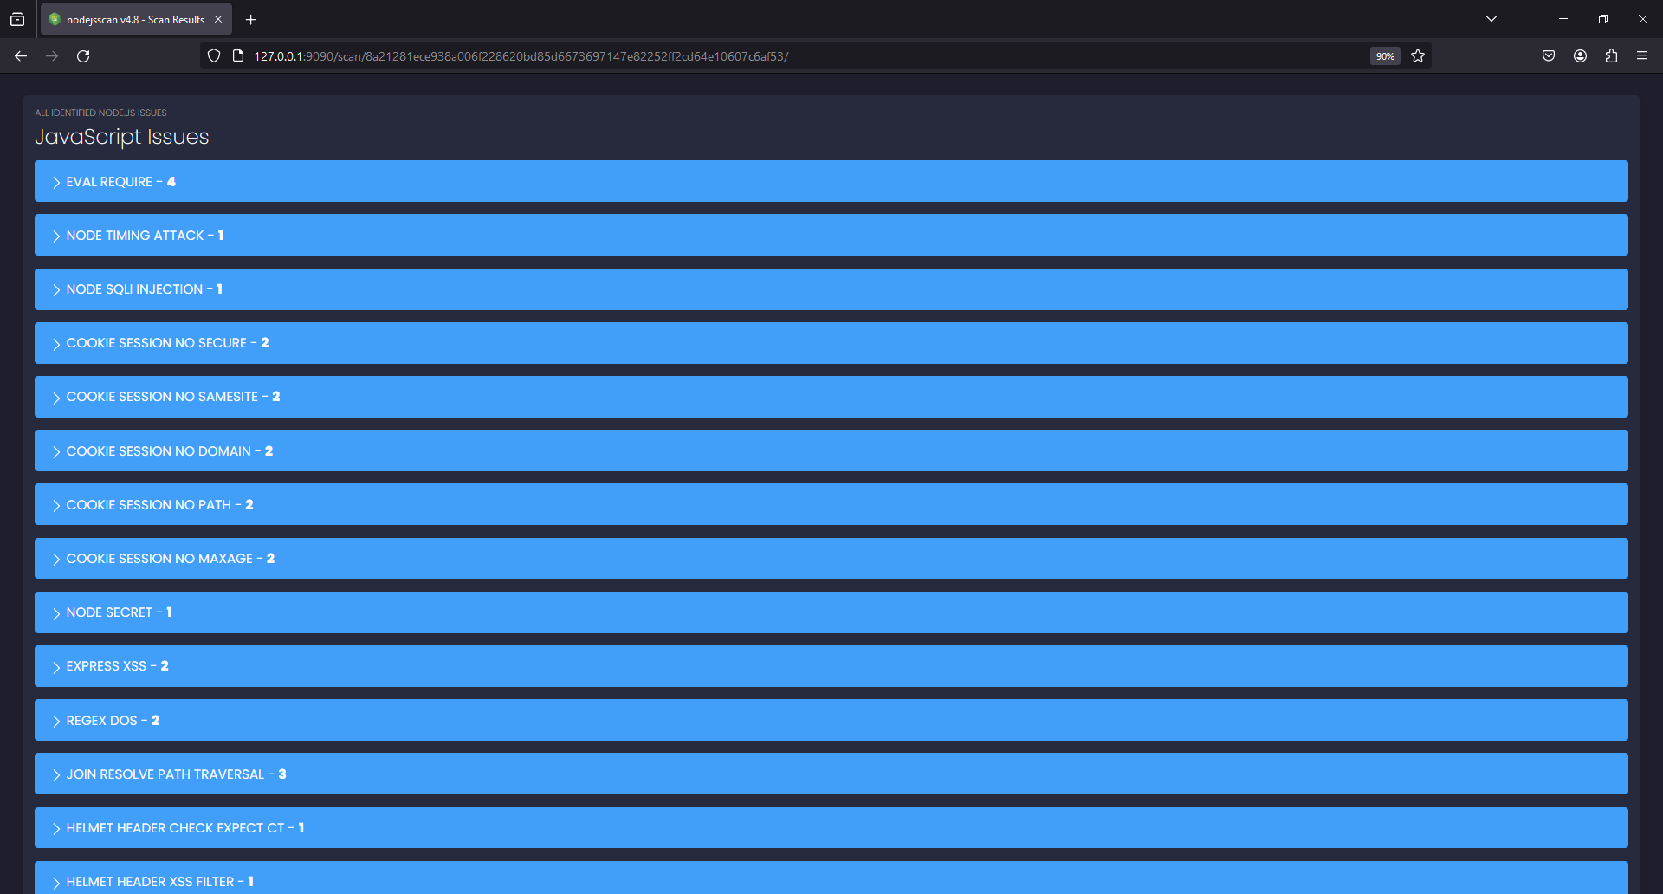
Рисунок 4.10 Отчёт 5

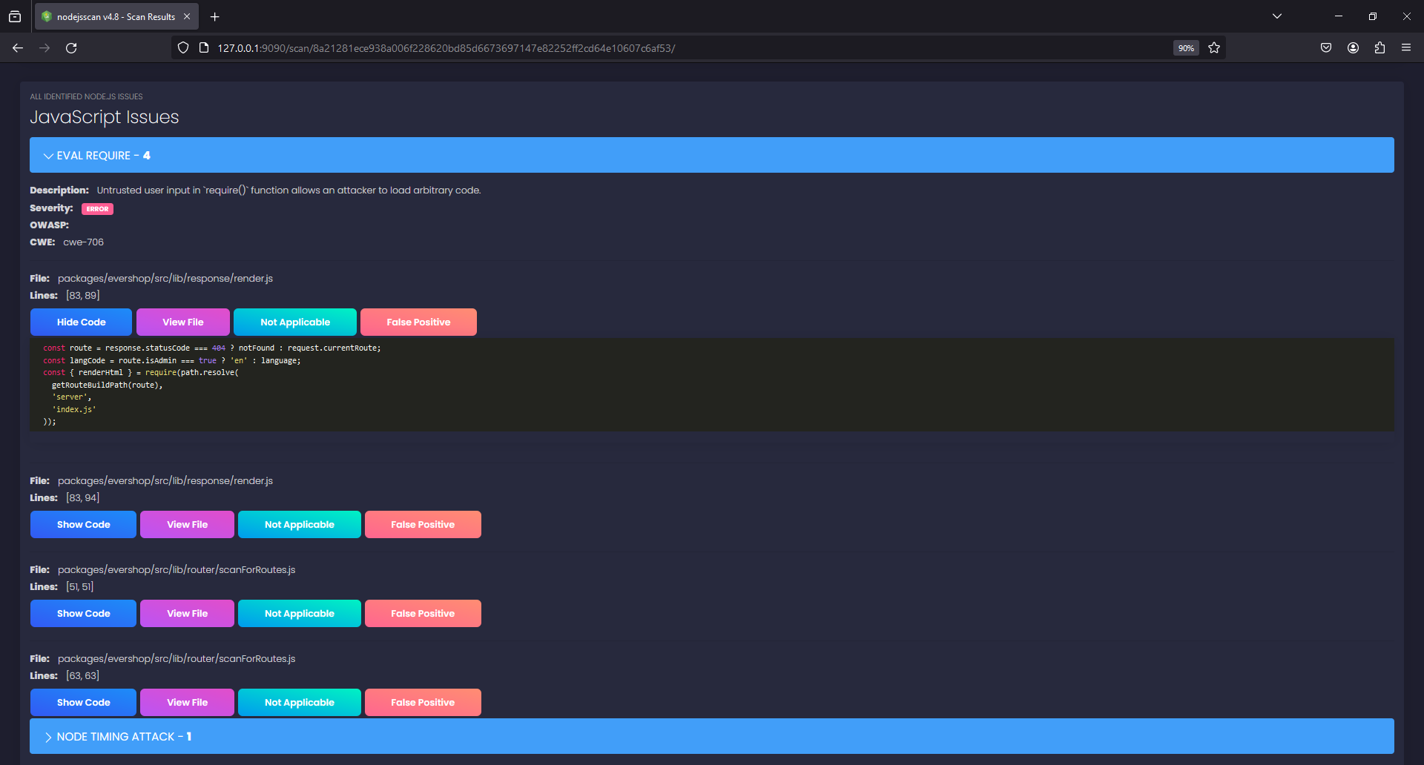
Рисунок 4.11 Отчёт 6

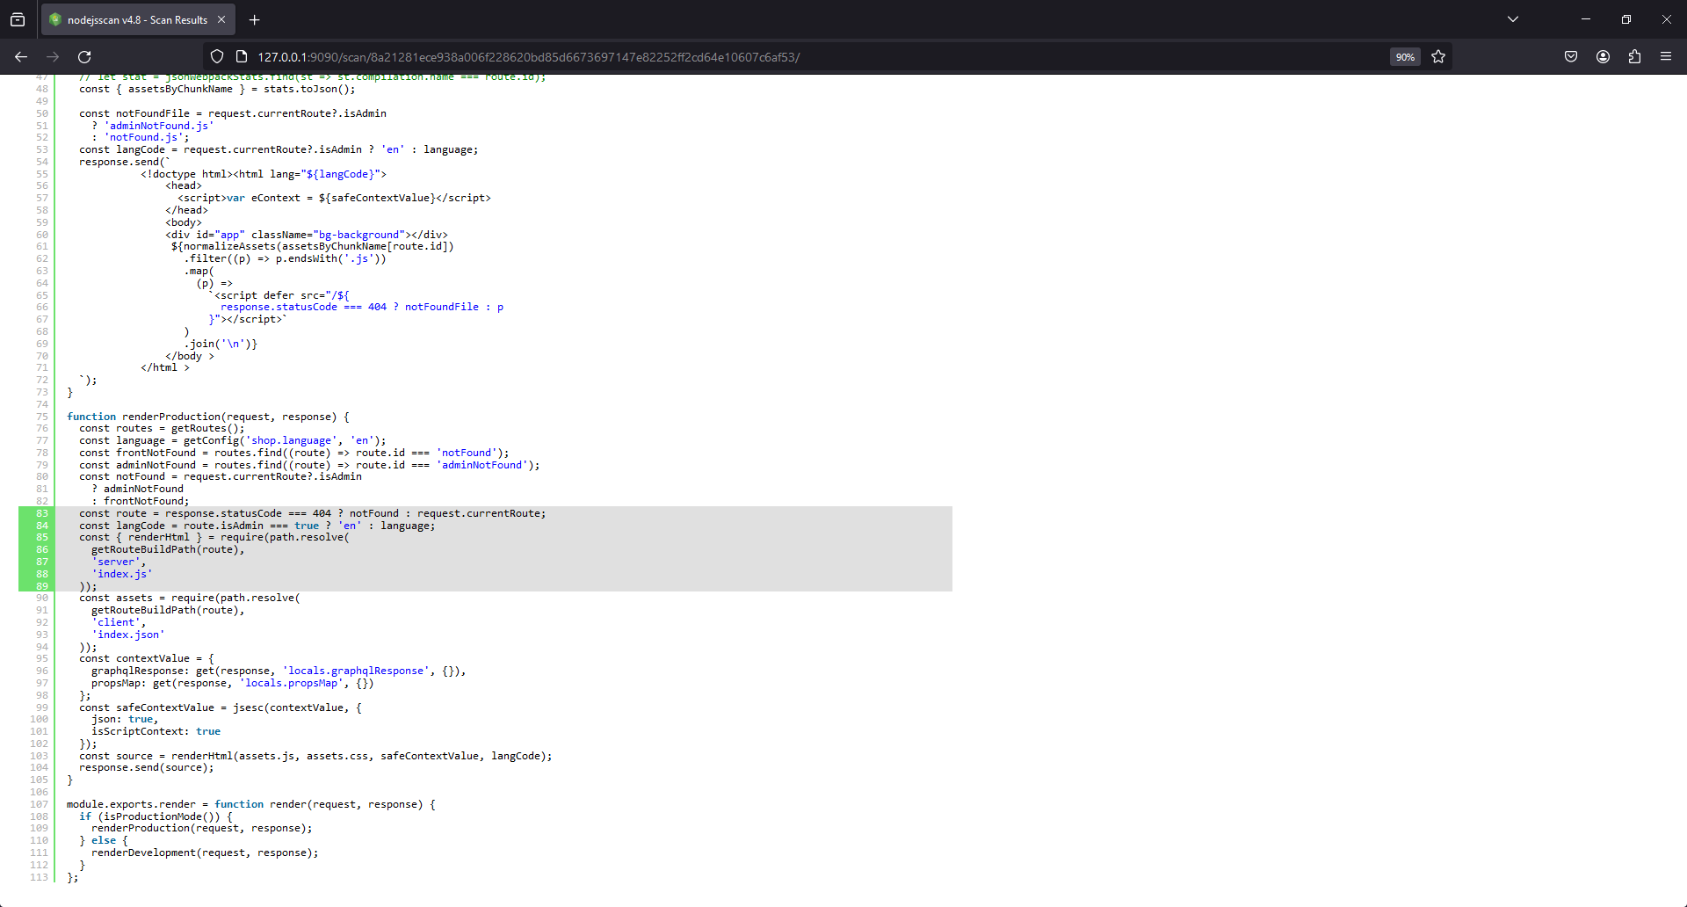
Рисунок 4.12 Отчёт 7

Как видно на предоставленных скриншотах отчёта, нам предоставляется название и описание проблемы и ей название в классификаторе CWE.
Также под каждой найденной уязвимостью (либо ошибкой), если раскрыть спойлер, можно увидеть подробную информацию о детекте: в каком файле была обнаружена уязвимость, на какой строчке кода в файле и как данную проблему решить. Отчёт можно выгрузить в формате HTML или же повторно посмотреть пройденный анализ в веб-интерфейсе (Рисунок 4.13)

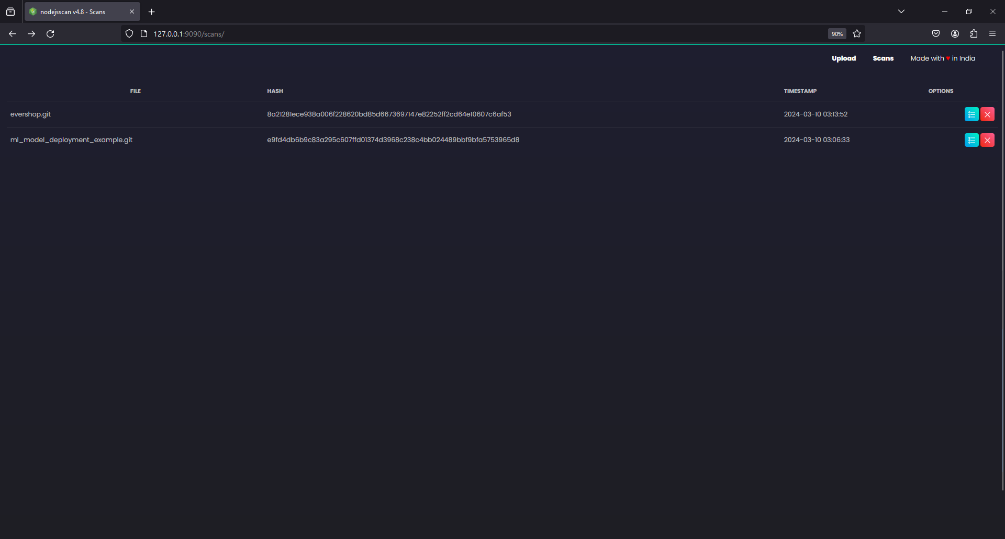
Рисунок 4.13 Проанализированные репозитории

На данном этапе можем заключить, что работоспособность системы подтверждена, система копирует репозиторий из GitHub, анализирует полученный код и подготавливает отчёт.

  - Скрипт

В рамках поставленного задания необходимо сделать автоматизированный скрипт, который использует инструмент статического анализа для поиска уязвимостей. Данный скрипт должен быть написан на языке Python и иметь следующий функционал:
- Скачивание кода из репозитория на GitHub.
- Запуск статического анализатора для обнаружения уязвимостей в коде.
- Формирование документа с краткой информацией о проведенной проверке.

Написанный мною для выполнения задания скрипт запускает образ Docker с системой, далее загружает в систему указанный GitHub репозиторий и по готовности анализа выгружает отчёт в формате HTML под указанным именем. В скрипте была использована библиотека для Python Selenium позволяющая работать с интерфейсами веб-браузеров.
Исходный код скрипта представлен в Приложении 1.

5.2 Демонстрация работы скрипта

Для того чтобы запустить скрипт, необходимо в терминале перейти в директорию, где скрипт расположен и прописать следующий пример команды с аргументами (через пробел):
python3 nodejsscan_script.py https://github.com/ershovio/ml_model_deployment_example.git test.html

Первый аргумент в команде
(в примере: https://github.com/ershovio/ml_model_deployment_example.git), это репозиторий который необходимо скачать.
Второй аргумент в команде (в примере: test.html), это имя отчёта, который будет сохранен в той же директории, где расположен скрипт.

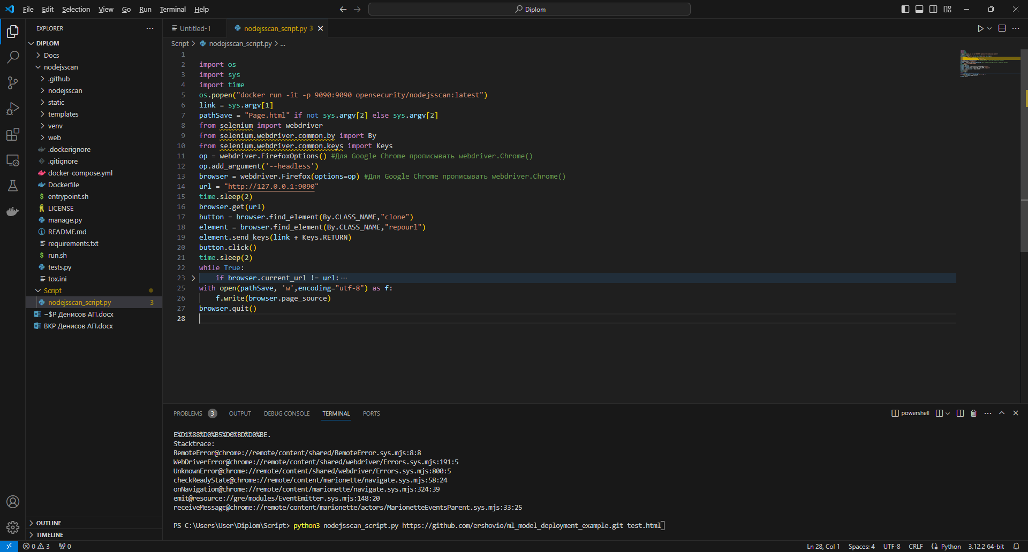
Рисунок 5.1 Запуск скрипта

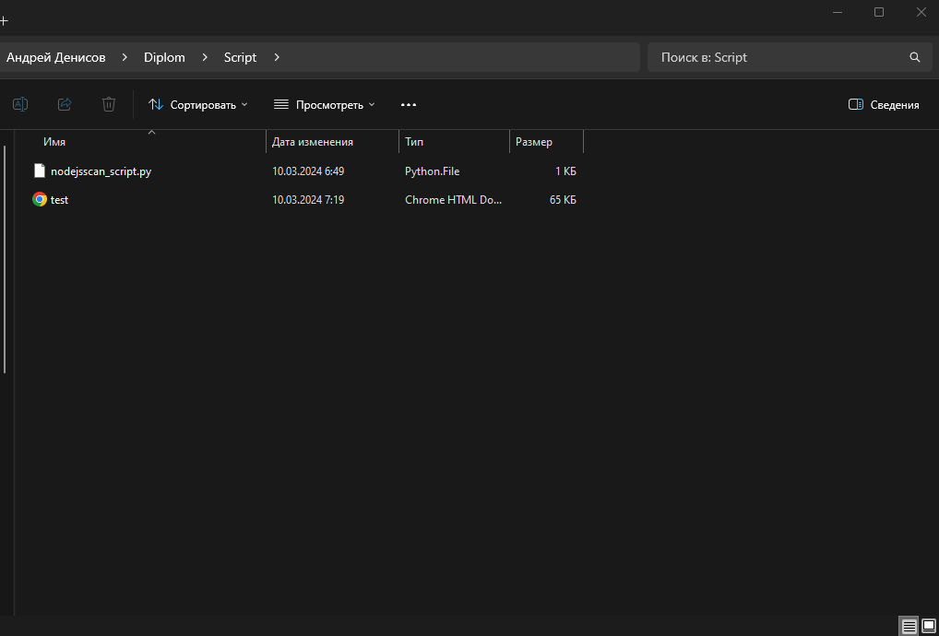
Рисунок 5.2 Появление файла с отчётом

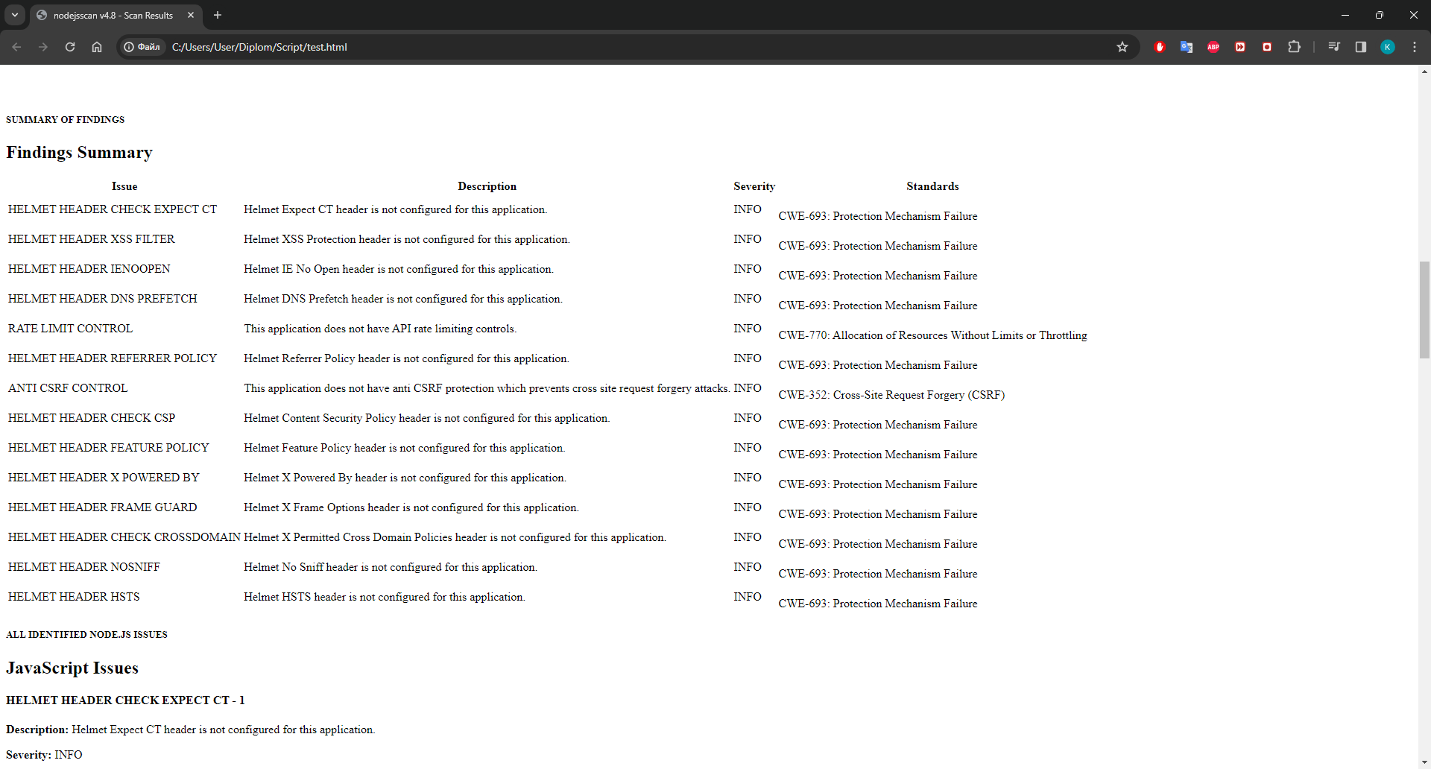
Рисунок 5.3 Файл отчёта

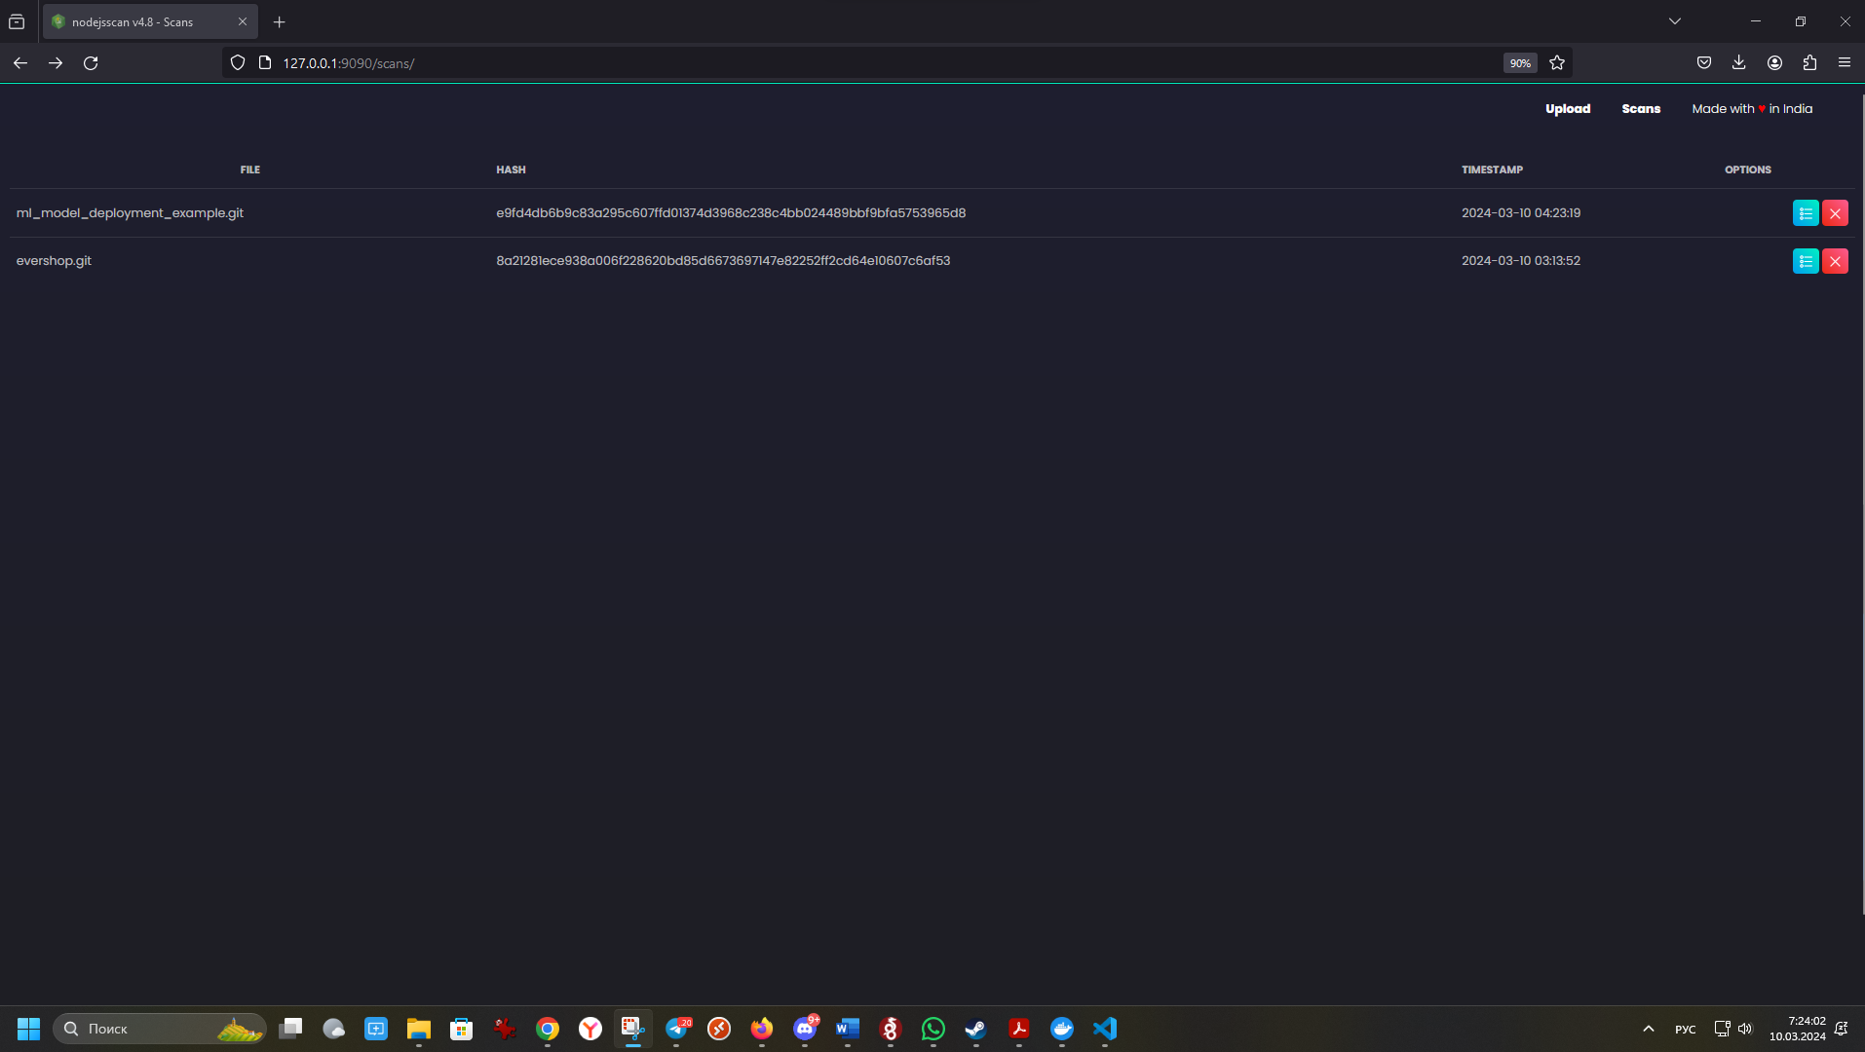
Рисунок 5.4 Отработка скрипта в веб-интерфейсе системы

Как видно из представленных скриншотов скрипт отработал и выполнил поставленные цели. Из минусов отработки скрипта, можно отнести невозможность системы выгрузки отчётов в других форматов кроме HTML, так как этот формат очень зависим от вшитых в веб-интерфейс CSS. Из-за невозможности выгрузки CSS скриптом, отчёт выгруженный посредством скрипта – блеклый, без графиков и дизайна, но текстовая информация в нём сохранена полностью.

ЗАКЛЮЧЕНИЕ

В рамках данной дипломной работы были успешно достигнуты поставленные цели и выполнены основные задачи. Была проведена теоретическая работа, в результате которой была рассмотрена актуальность применения статистического анализа в области информационной безопасности и изучена классификация уязвимостей информационных систем. Был разработан практический пример автоматизированного скрипта, использующего статический анализ для обнаружения уязвимостей в коде. Этот пример позволяет продемонстрировать применение статического анализа для повышения безопасности программного обеспечения на ранних стадиях разработки.
Результаты работы подтверждают, что использование статистического анализа является эффективным инструментом для обнаружения уязвимостей информационных систем. Он позволяет выявить проблемы безопасности на ранних этапах разработки, что способствует предотвращению серьезных уязвимостей и улучшению общего уровня безопасности программного обеспечения.
Таким образом, результаты работы подтверждают актуальность и значимость использования статистического анализа при разработке и анализе безопасности информационных систем. Разработанный пример автоматизированного скрипта является практическим доказательством применимости статического анализа для обнаружения уязвимостей и может служить основой для дальнейших исследований и усовершенствования методов анализа безопасности информационных систем.

Приложение 1
Исходный код автоматизированного скрипта

import os
import sys
import time
os.popen("docker run -it -p 9090:9090 opensecurity/nodejsscan:latest")
link = sys.argv[1]
pathSave = "Page.html" if not sys.argv[2] else sys.argv[2]
from selenium import webdriver
from selenium.webdriver.common.by import By
from selenium.webdriver.common.keys import Keys
op = webdriver.FirefoxOptions() #Для Google Chrome прописывать webdriver.Chrome()
op.add_argument('--headless')
browser = webdriver.Firefox(options=op) #Для Google Chrome прописывать webdriver.Chrome()
url = "http://127.0.0.1:9090"
time.sleep(2)
browser.get(url)
button = browser.find_element(By.CLASS_NAME,"clone")
element = browser.find_element(By.CLASS_NAME,"repourl")
element.send_keys(link + Keys.RETURN)
button.click()
time.sleep(2)
while True:
if browser.current_url != url:
break
with open(pathSave, 'w',encoding="utf-8") as f:
f.write(browser.page_source)
browser.quit()

